Επιλογή μεταβολής και θερμοκρασία.
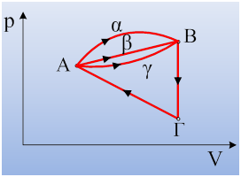
Μια ορισμένη ποσότητα αερίου, βρίσκεται στην κατάσταση Α με πίεση p_{Α}=3∙10⁵Ν/m² και V_{Α}=2L και απορροφώντας θερμότητα Q₁= J έρχεται αντιστρεπτά στην κατάσταση Β, με πίεση p_{Β}=4∙10⁵Ν/m² και όγκο 6L. Στη διάρκεια της μεταβολής ΑΒ παράγει έργο W₁= J. Στη συνέχεια αποβάλλοντας θερμότητα J φτάνει αντιστρεπτά και ισόχωρα στην κατάσταση Γ, από όπου επιστρέφει στην αρχική του κατάσταση Α, όπου η μεταβολή σε διάγραμμα p-V, είναι ευθύγραμμη.
i) Ποια από τις μεταβολές (α), (β) και (γ) παριστά τη μεταβολή ΑΒ που πραγματοποιήθηκε;
ii) Να υπολογίσετε τη θερμότητα που ανταλλάσει το αέριο με το περιβάλλον στη διάρκεια της μεταβολής ΓΑ.
iii) Στη διάρκεια της ΓΑ η μέγιστη θερμοκρασία που αποκτά το αέριο είναι μεγαλύτερη, ίση ή μικρότερη από τη θερμοκρασία στην κατάσταση Α:
Απάντηση:

